2
De la négociation en présentiel à la négociation en e-relation
Le commercial doit être capable d’exercer dans tous les secteurs d’activité avec tout type de clientèle (B to B, B to C et B to G), quelle que soit la forme de la relation client (en présentiel, à distance, en e-relation) et dans toute sa complexité.
- Maîtriser le processus de vente traditionnelle

La rencontre avec le client reste centrale. Le digital ne peut remplacer la relation humaine et l’émotion qui reste au cœur de toute transaction entre 2 personnes. Aucune application ne peut remplacer cette dimension sociale.
- S’adapter au processus de vente digitalisé
- Les étapes de la vente bouleversées
Aujourd’hui, les nouvelles technologies et la dématérialisation des échanges complexifient le comportement des acheteurs en même temps que leurs exigences s’intensifient. Le parcours d’achat des clients deviennent complexes, ceux-ci pouvant passer du digital à la vente traditionnelle à tout moment.
Exemples : on peut prospecter et prendre contact avec un client sur les réseaux sociaux puis se rencontrer pour négocier, prendre contact sur un salon puis négocier à distance.
- Le relationnel de proximité
Pour nouer une relation de proximité avec le client, le commercial doit posséder une véritable culture numérique afin d’élargir à tout moment et en tout lieu, d’avoir une connaissance extrêmement précise et unifiée du client, de répondre à ses attentes, d’anticiper ses besoins en temps réel pour rentrer en contact avec lui au bon moment. La relation se crée aujourd’hui souvent à distance (mail, site web, téléphone…) car les clients sont davantage connectés et se renseignent avant d’acheter.
Le commercial accompagne le client tout au long du processus commercial et intervient sur les activités avant, pendant et après l’achat : conseils, prospections, visites, négociation-vente, suivi après-vente. Pour compenser une relative impersonnalité du digital, il peut développer une vente émotionnelle en face-à- face afin de tisser un lien avec le client.
Etapes | Vendeur traditionnel | Vendeur inbound*
Identifier en prospectant | -Absence de connaissance des prospects en général  -S’intéresse à ceux qui ont une affinité avec l’offre concernée  -Prospection au hasard des cibles potentielles | -Les acheteurs potentiels parlent ouvertement de leur expérience sur le web et les fournisseurs peuvent répondre.  -L’attention est portée sur les prospects actifs dans leur parcours d’achat en utilisant les moyens numériques pour être proactif, en allant à la rencontre du client.
Contacter | La prise de contact peut s’appuyer utilement sur l’historique de la relation (ex : prise de RDV par téléphone) | Interaction avec l’acheteur grâce à des messages adaptés à la problématique exposée. Il faut proposer un réel intérêt pour gagner sa confiance.
Découvrir les besoins | Faire exprimer à l’acheteur ses besoins. Le face-à-face permet de s’adapter au client et de mieux le comprendre. | Exploration et exploitation de l’intérêt montré par l’acheteur afin de découvrir ses aspirations profondes à travers une « conversation ».
Argumenter/Conseiller | Argumentation personnalisée grâce à des informations obtenues lors de l’exploration des besoins. | Adaptation de la présentation au contexte de l’acheteur en optimisant les informations déjà recueillies auparavant.

*L’inbound marketing désigne le principe par lequel une entreprise cherche à ce que ses prospects ou clients s’adressent naturellement ou spontanément à elle en leurs délivrant des informations ou des services utiles dans le cadre d’un besoin éprouvé ou potentiel. Le principe est généralement de s’appuyer sur les besoins de sa cible en termes d’informations et de contenus pour générer des visites et des contacts commerciaux plus ou moins qualifiés (leads) sur un site web.

Contacter à distance et en face-à-face
La définition d’un objectif est le seul moyen de structurer et d’organiser une action, de la faire tendre vers un but et pouvoir l’analyser.
L’objectif est un point de repère.
Définir un objectif c’est aussi une exigence que l’on manifeste et se donne afin d’atteindre un but auquel on a réfléchi d’avance.
L’objectif principal se décline en objectifs qualitatifs et objectifs quantitatifs.
Les objectifs qualitatifs sont divers, la vente pouvant ne pas être l’objectif immédiat.
Exemple :
Vous vendez des objets publicitaires :

Phases | Objectifs qualitatifs | Suivi
1ère visite | Mise en place d’un climat de confiance et découverte des besoins | Établissement d’un devis
2ème visite | Présentation de l’offre (produits, options, services) et négociation | Réalisation d’un prototype
3ème visite | Négociation et signature du contrat définitif | Mise en place de la solution

Les objectifs quantitatifs sont à déterminer en quantité de produits à vendre et en chiffre d’affaires qui en découle. Il faut se fixer une marge de manœuvre en prévoyant un minimum et un maximum, afin d’avoir des repères durant la négociation (Marge de manœuvre).
Les objectifs complémentaires sont les objectifs qui vous permettent de pousser la vente avec votre client ou de développer vos ventes avec d’autres clients (recommandations, parrainage). Vous les mettrez en jeu lorsque votre objectif principal sera atteint (ex : vente de contrat d’entretien).
Les objectifs de repli visent à maintenir la relation, même si l’objectif principal n’est pas atteint (par ex : laisser une documentation au prospect pour le relancer plus tard).
Après avoir préparé ses objectifs qualitatif et/ou quantitatif, le commercial doit, dès les premiers instants de la prise de contact (que ce soit par téléphone, en e-relation ou en présentiel), savoir créer le lien avec son ou ses interlocuteurs de façon efficace.
- Engager et optimiser la « conversation » en e-relation
- Une prise de contact parfois inversée
L’inbound marketing est une stratégie qui vise à ce que les prospects et clients s’adressent naturellement et spontanément à une entreprise qui leur aura délivré des informations et/ou services utiles, dans le contexte d’une véritable politique de marketing relationnel. La prise de contact est donc, en quelque sorte, inversée.
Dans le cadre d’une stratégie omnicanale, le commercial doit savoir gérer de multiples points de contact pour installer une plus grande proximité avec les clients. Il doit être capable, à chaque interaction avec les leads, de traduire leurs exigences de plus en plus élevées en solutions adaptées. Pour instaurer des relations durables de confiance, il doit asseoir, développer, accompagner et optimiser la valeur à vie des différents segments visés.
- Les premiers échanges via les réseaux
L’interaction avec les clients (sur les réseaux sociaux, blogs, forums) permet d’observer, par exemple, les habitudes des personnes qui « likent », ou les goûts des « followers », de lire les commentaires sur les publications de l’entreprise. Les clients peuvent, de leur côté, par le biais des réseaux sociaux, poser des questions, donner leur opinion sur les produits proposés, fournissant ainsi de précieuses informations.
Ainsi, en ayant surveillé l’activité des acheteurs potentiels sur les réseaux sociaux, le commercial peut échanger avec eux. Il doit donc être à l’affût des « signaux numériques » qui lui donneront une bonne raison d’entrer en contact avec eux et d’intervenir relativement tôt dans le processus d’achat. En utilisant habituellement LinkedIn ou Twitter, par exemple, et en y trouvant ses clients, il peut entrer en contact avec eux, les écouter, les intéresser, et donc tisser des liens qui seront le ciment du processus de vente. Le commercial averti, connaissant petit à petit le cycle décisionnel de l’acheteur potentiel, peut quasiment connaître le moment précis où ce dernier est prêt à engager la discussion.
- Se présenter de façon convaincante et durable sur les réseaux
Le commercial doit se présenter comme partenaire pour faciliter la prise de contact, offrant régulièrement un contenu d’informations qui influencera l’acheteur durant le processus d’achat. Il doit réussir à capter l’intérêt de l’acheteur potentiel en lui faisant comprendre la valeur ajoutée de son entreprise. Il doit aussi avoir repéré le cycle décisionnel de l’acheteur potentiel afin de savoir quasiment avec précision à qui il va s’adresser et le moment où ce dernier sera prêt à engager la discussion. C’est alors seulement que le client potentiel acceptera, le cas échéant, un rendez-vous en présentiel.

- Prendre contact en face-à-face (ou en présentiel)
Certaines cibles n’expriment pas leur besoin sur Internet et ont par conséquence besoin d’être démarchées. Le commercial doit alors maîtriser les étapes de la vente en face-à-face.
- Réussir les premiers instants
Le vendeur doit bien préparer son premier contact avec le client car il est décisif. Tout se joue en effet dès les premières minutes. Ponctualité absolue, tenue adaptée, maîtrise du ton et du débit de la voix, regard et sourires francs doivent contribuer à donner une bonne impression à l’interlocuteur.
Le respect de la règle des 4*20 (20 premières secondes, 20 premiers gestes, 20 premiers mots et 20 centimètres de visage) favorise la réussite du contact.
La proxémie, qui est l’étude de la distance sociale, permet de trouver la bonne distance dans la « bulle » du client. Il convient donc de trouver la distance adéquate entre 50 cm et 1m dans son espace personnel. Cette distance peut varier selon les étapes de l’entretien.
Exemple : le partage d’images sur une tablette favorise le rapprochement des personnes en présence.
- Créer une ambiance favorable
L’objectif est d’instaurer un climat de confiance chaleureux. Le commercial se présente personnellement en remettant sa carte de visite, présente l’entreprise et son activité.
Exemple : « Jean Dupond, de la société X, spécialisée dans le… »
Afin d’éviter toute confusion et une perte de temps, il identifie son interlocuteur et, le cas échéant, sa fonction, en s’assurant qu’il est décisionnaire.
Exemple : « Vous êtes bien le responsable de… ? »
Quelques mots aimables et adaptés au contexte contribuent à détendre le prospect qui, à ce stade, peut être encore méfiant. Le commercial doit alors susciter un réel intérêt chez son interlocuteur.
- Provoquer l’intérêt
Le commercial doit faire une accroche valorisant l’interlocuteur et/ou ses préoccupations.
- La technique de l’historique lorsqu’un premier contact a déjà eu lieu
- Si le commercial rencontre le prospect suite à un entretien téléphonique, d’un échange via internet, il peut s’appuyer sur ce qu’il sait déjà de lui.
Exemples : « Lors de notre entretien, vous m’aviez fait part de… », « En lisant vos commentaires sur notre site, j’ai déjà cru comprendre que … »
- S’il s’agit d’un client, il peut reprendre l’historique de leurs relations commerciales.

- La technique de l’avantage général lorsqu’il s’agit d’une première rencontre avec le prospect.
S’il rencontre le prospect sans avoir pris rendez-vous (sur un salon, par exemple), le commercial doit éveiller sa curiosité en posant une question suscitant une réponse positive.
Exemples : « Votre bien-être et celui de votre famille sont un point capital, n’est-ce pas ? », « Augmenter très rapidement votre notoriété vous intéresse certainement, n’est-ce pas ? »
- Rassurer et observer
Le commercial décline rapidement la compétence de l’entreprise représentée sans entrer dans l’argumentation, qui aura lieu plus tard, et précise la durée et le but de l’entretien pour mobiliser l’attention et l’intérêt du prospect.
Exemples : « Nous sommes spécialisés dans … Je vous propose que nous nous donnions une vingtaine de minutes pour trouver ensemble une solution satisfaisante… " , « C’est pourquoi, dans un 1er temps, je me permettrai de vous poser quelques questions afin de découvrir vos besoins et vos attentes puis dans un 2nd temps, je vous présenterai les solutions que mon entreprise peut vous proposer, est-ce que cela vous convient ? »
Il doit se montrer curieux, tout en restant discret, de l’environnement du prospect afin d’en relever des détails (quartier, bureau…) lui permettant une meilleure compréhension de son interlocuteur.
Résumé :
- Se présenter | - Contrôler son interlocuteur
-Votre identité : prénom, nom et nom de la société « Damien Val de la société NT… »  -Votre société : quelques mots sur son activité en cas de 1ère visite : « …spécialisée dans l’entretien des espaces verts ».  -Votre fonction : quelques mots pour vos compétences « commercial grands comptes ». | -Important pour éviter une confusion et une perte de temps  -Son identité : Monsieur ou Madame suivi du prénom et du nom « Monsieur Henri Delpic ? »  -Sa fonction : « Vous êtes bien le responsable de l’entretien ? »  -Sa qualité de décisionnaire : « A ce titre, c’est bien vous qui êtes décideur en matière d’entretien des espaces verts ? »
Remercier pour cet entretien
Ex : tout d’abord je vous remercie de m’accorder cet entretien.
Le client vous a contacté pour un rendez-vous | Vous avez contacté le client pour un rendez-vous
Historique | Présentation d’un avantage général
Objectif  Montrer que l’on se souvient de sa demande et que l’on est prêt à y répondre.  Moyen  Poser une question à partir des informations dont on dispose. S’appuyer sur l’historique de la relation.  Exemple :  « Lors de notre conversation téléphonique du …., vous m’avez fait part de votre intérêt pour … c’est bien cela ?  « Vous avez commandé 50 produits le mois dernier, pouvez-vous me dire comment ils se sont vendus ? | Objectif  Attirer l’attention et provoquer l’intérêt du client à partir d’un avantage général.  Moyen  Donner un avantage général lié à l’activité du client et apporté par votre entreprise et/ou vos produits.  Exemple :  « Dans votre activité, la qualité de vos documents commerciaux est très importante. Notre logiciel Texpro vous permettra de réaliser des documents commerciaux de qualité et ainsi d’attirer de nouveaux clients. Il me suffit de quelques minutes pour vous le présenter. Qu’en dites-vous ?  « Faire des économies d’énergie vous intéresse certainement, n’est-ce pas ? »
Marquer une pause pour attendre la réponse du client.
Présenter sa société (si prospect)
Décliner rapidement le domaine d’activité de son entreprise
Rassurer en citant quelques bons clients
Ex : Nous sommes spécialisés dans … et travaillons entre autres avec les entreprises X, Y et Z.
Annoncer les objectifs et le plan d’entretien
Préciser le but de l’entretien pour mobiliser l’attention du prospect.
Annoncer le déroulement de l’entretien, éventuellement obtenir son accord sur une durée.
Ex : J’ai souhaité vous rencontrer pour connaître votre sentiment sur …
Si vous êtes d’accord, je vous propose dans un 1er temps de vous poser quelques questions afin de mieux cerner vos besoins puis dans un 2ème temps… , cela vous convient ?
Faire dire « oui ».

Réaliser le diagnostic client en face-à-face
Même en possession d’informations obtenues lors des interactions à distance sur les réseaux ou lors de la prospection, le commercial doit chercher à comprendre son interlocuteur.
- Découvrir les besoins en face-à-face
Une règle fondamentale de la vente énonce qu’il n’est pas possible de convaincre quelqu’un si l’on ne connaît pas les raisons pour lesquelles il pourrait être convaincu.
La découverte est le moyen d’une bonne argumentation. C’est la connaissance du prospect et de sa personnalité, la prise en compte de ses attentes, de ses besoins et de ses motivations qui permet au vendeur de présenter les arguments personnalisés qui emporteront l’adhésion du client.

Il s’agit d’identifier ses mobiles d’achats mais aussi ses freins de façon à sélectionner l’offre et les arguments de vente les plus adaptés.

Le processus de la découverte

La découverte est l’occasion de mettre en pratique l’écoute active. Seule cette pratique permet au vendeur de saisir pleinement la relation que le client envisage avec le produit qu’il propose.
En effet il est important de poser des questions, mais il est capital de savoir écouter les réponses.
Les 3 composantes de l’écoute active sont : être à l’écoute, questionner et reformuler.

Etre à l’écoute
Pour mettre en confiance son client, le vendeur doit traduire un intérêt sincère par son attitude :
-physique : avoir un visage attentif, une avancée du corps qui montre son intérêt…
-psychologique : être bienveillant, concentré, empathique…
-comportementale : donner la parole, utiliser le silence, ne pas être trop réactif, ne pas induire les réponses, accuser réception des propos du client montre que l’on écoute en acquiesçant, en faisant préciser, en valorisant et en prenant des notes, observer son non-verbal.

Questionner
Pour ne pas transformer la découverte en interrogatoire déplaisant pour le client, le commercial doit montrer beaucoup de psychologie et de technique.
Il faut varier le style et la forme des questions, les alterner dans le but de s’informer, d’approfondir ou d’orienter.
Chaque question doit avoir un objectif, être courte, précise, adaptée à la situation et traduire une volonté de comprendre.
Les questions doivent suivre un ordre logique et être préparées à l’avance dans un plan de découverte.

Reformuler
Reformuler, c’est-à-dire reprendre le sens des paroles du client, présente un double avantage :
- La reformulation montre au client qu’on l’a compris
- Elle vous permet de vérifier que vous avez bien compris ce qu’il a dit.
3 types de reformulation
- La reformulation-écho pour montrer au client que l’on écoute ;
- La reformulation-déduction qui fait progresser dans la découverte
- La reformulation-résumé qui aide à clore une partie de l’entretien pour aborder un autre point.

S | écurité | Aime réfléchir, essaye, hésite, tergiverse, fidèle à ses fournisseurs. Recherche de sa propre protection et de celle des autres (produits fiables, offrant des garanties à l’usage). il pose des questions sur la fiabilité, la qualité…
O | rgueil | Dominant, difficile à mener, égocentrique, fier. Cherche à se différencier des autres (produits personnalisés, haut de gamme) pour se distinguer, générer un sentiment de pouvoir ou de domination. Il pose des questions sur la marque et sa notoriété…
N | ouveauté | Recherche de produits, solutions inédits, apportant de nouvelles possibilités (à l’affût de nouvelles technologies), curieux, aime le changement
C | onfort | Aime le bien-être, ce qui est commode et qui lui facilite la vie, n’aime pas les complications. il pose des questions sur l’utilisation, le mode d’emploi…
A | rgent | Recherche le meilleur rapport qualité prix, l’économie, le gain, aime comparer, difficile à mener.
S | ympathie | Convivial, aime faire plaisir et se faire plaisir, passer un bon moment, bavard. Aime tout de ce qui est ludique. Il achète de façon impulsive. Il parle de son ressenti, de ses envies
E | thique | Soucieux de consommer des produits respectueux de l’environnement et élaborés de manière éthique. il va poser des questions sur les conditions de fabrication, l’origine du produit, le recyclage.

Application : Repérer le soncase

Un des objectifs de la découverte est de repérer la typologie du client afin de pouvoir ensuite personnaliser son argumentaire. Pour chaque phrase prononcée par un client, indiquez la typologie concernée (selon la typologie SONCASE).
- Je ne veux pas un produit très cher
- L’environnement est une grande préoccupation pour moi
- Je veux faire plaisir à mes clients
- Je n’ai pas le temps de m’occuper de son entretien
- Je privilégie la qualité avant tout
- J’attends que cela me rapporte beaucoup
- Je crée cette entreprise et j’en suis fier
- Je ne veux pas quelque chose de compliquer
- Je veux être sûr de ne pas me tromper
- J’ai envie de changer toute la décoration de mes bureaux
- Je veux me distinguer de mes concurrents.

- Il faut que cela soit facile à utiliser
- J’aimerai quelque chose d’un peu ludique
- Si ce n’est pas récent, ne m’en parler même pas ?
- Il faudra le personnaliser selon mes goûts
- Je veux quelque chose d’original
- Je veux être le 1er à l’utiliser
- C’est avant tout pour me faire plaisir
- Je veux pouvoir gagner du temps
- Je me soucie de la provenance des produits et des conditions dans lesquels ils ont été produits !

Objectif | Types de questions | Exemples
S’informer : pour obtenir des informations | Ouverte | Elles font parler, incitent à des développements, permettent d’obtenir de nombreuses informations. Elles commencent par : Qu’est-ce que ? Quel est votre avis sur ? Pourquoi ? Comment ? Que pensez-vous de… ? »
 | Fermée | Elles permettent d’obtenir des réponses précises du client u de verrouiller un point important de l’échange, en appelant des réponses de type oui/non, ou induisant un nom, une quantité… Elles commencent par : Où ? Quand ? Combien ? Quoi ? Qui ?Lequel ? Est-ce que ?
Approfondir :  - Pour aider à comprendre  - Pour faire réfléchir  - Pour vérifier | Miroir-écho | Elles aident à faire compléter une réponse qui mérite un développement Client : « l’embrayage n’est pas pratique ».  Vendeur : « Pas pratique ? »
 | Ricochet/relais | Elles consistent à renvoyer la question pour lui faire approfondir : C’est-à-dire ? Qu’est-ce que vous entendez par là ? Pouvez-vous donner des exemples ?
 | Reformulation résumée | Elles poussent le client à préciser sa pensée : « Si je vous comprends bien, vous pensez donc que… C’est bien cela ? »
Orienter :  - Pour donner un temps de réflexion  - Pour suggérer  - Pour conclure | Ballon d’essai | Elles consistent à émettre une hypothèse sur une motivation que l’on croit avoir repérée : Ne pensez-vous pas que… ? Diriez-vous que… ?
 | De diversion | Poser une question sur un autre point pour détourner l’attention, pour gagner du temps
 | Alternative | Elles permettent d’orienter le dialogue afin de faciliter la conclusion : Préférez-vous la mer ou la montagne ?
 | Recentrage | Pour en revenir à… que pensez-vous de… ?

Application : Les techniques de questionnement
Indiquez, pour chacune de ces questions, à quel type elle appartient : ouverte, fermée, ricochet-relais, ballon d’essai, recentrage, reformulation-écho, alternative, reformulation-synthèse.

- C'est-à-dire ?
- Et si je vous propose un plan de financement préférentiel, qu’est-ce que vous en dites ?
- Qui s’occupe des travaux actuellement ?
- Préférez-vous une livraison en début ou en fin de semaine ?
- Pour en revenir à votre projet, pouvez-vous me préciser la date de commencement des travaux ?
- Combien avez-vous de salariés ?
- Si je vous ai bien compris, vous désirez une voiture sportive, française et vous disposez d’un budget de 14000€, c’est bien cela ?
- Qu’attendez-vous de notre collaboration ?
- Si je vous suis bien, vous comptez investir 10000€ ?

- Structurer le questionnement

Le plan de découverte

Avant de commencer à questionner, le vendeur doit savoir ce qu’il veut apprendre de son client. C’est à cet effet qu’il doit préparer un plan de découverte.

La structure du plan de découverte : il n’y a certes pas de plan type de découverte. Il est cependant important de le structurer en « thèmes de questionnement ». Le plan de découverte prend généralement la forme d’un entonnoir allant du général (la situation du client) au particulier (la solution attendue).

Différents modèles proposent de classer les questions dans des rubriques :

Le modèle des 4 S
Thèmes de questionnement | Prises de notes
- Sa situation actuelle  – son entreprise (activités, taille, structure humaine, équipements, état du marché…)  -ses concurrents  -ses clients  -lui (sa fonction, son rôle dans l’achat…est-il le seul décisionnaire ?)  -quelle est sa problématique ? | Pour connaître la procédure de prise de décision | - Pour comprendre le contexte de la relation
- Sa solution actuelle  Comment le prospect répond à ce problème ?  Quoi ? Par qui ? Comment ? Combien ? Qu’aimeriez-vous améliorer ? Pourquoi est-ce important pour vous ? | Pour aiguiser la prise de conscience de l’existence d’un besoin | - Pour savoir pourquoi il veut une nouvelle solution
- Sa situation future  -Évolution de l’entreprise, du marché, de la clientèle, de sa fonction  -Que veut le prospect ? |  | - Pour pouvoir faire une offre valable à moyen terme
- Sa solution future  Comment pense-t-il y parvenir ?  Quoi ? Pour qui ? Pourquoi ? Comment ? Combien ? Quand ? Quel budget ? |  | - Pour construire une solution adaptée à ses besoins
S O N C A S E |  | Entourer les lettres qui vous semblent correspondre au SONCASE du client. Cela vous permettra de sélectionner les avantages correspondant à ses motivations d’achat

Le modèle FOCA
Faits : Quel est l’équipement actuel du prospect ?
Opinion : Qu’en pense-t-il ?
Changement attendu : Que souhaite-il changer ?
Action : Qu’a-t-il fait jusqu’à présent ? Que compte-t-il faire ?
Le modèle des 2 S
Situation actuelle : Quelle est la problématique du prospect ?
Solution envisagée : Que souhaite-t-il faire ?

Le modèle FARP
Faits : Quelle est la problématique du prospect ?
Actions menées : Qu’a-t-il fait jusqu’à présent ?
Résultats obtenus : Pour quels résultats
Perception : Qu’en pense-t-il ?
L’utilisation du plan de découverte sert de guide au vendeur. Il lui permet de suivre son client, tout en gardant le contrôle de l’entretien. La découverte n’est pas un interrogatoire. La découverte ressemble à une succession d’entonnoirs. Le vendeur lance un thème, en utilisant une question ouverte, puis approfondit ce thème, avec des questions plus fermées, jusqu’à ce qu’il ait bien obtenu les informations attendues. Il peut ensuite passer au thème suivant. La découverte s’arrête lorsque le vendeur pense avoir suffisamment de besoins sur lesquels s’appuyer pour proposer sa solution.
Le plan de découverte permet au vendeur de prendre en notes les mots importants, les chiffres clés,… réutilisés au moment de la reformulation globale et de l’argumentation.

- Reformuler chaque étape
- Synthétiser avant d’argumenter

Application : De la prise de contact a la découverte
Vous êtes commercial dans l’agence de voyage Arvel Travel. Des clients vous attendent…
Prenez connaissance du catalogue (annexe).
Établissez un plan de découverte. Recevez les clients avec comme objectif de le découvrir afin de lui proposer le voyage ou le séjour le plus adapté.
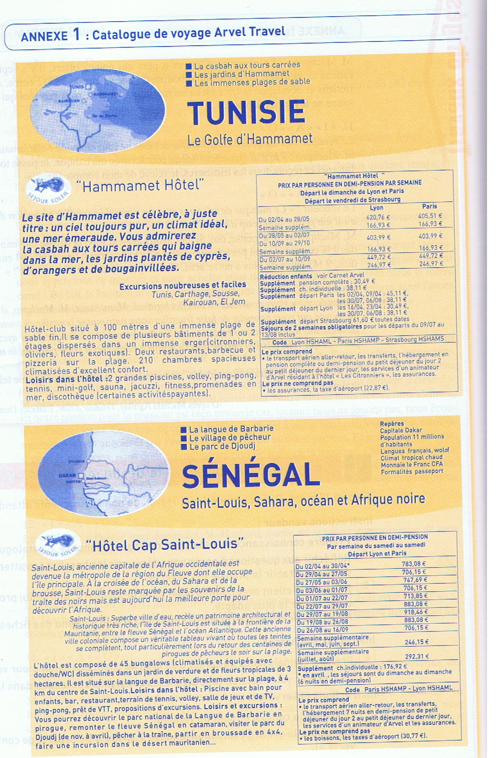
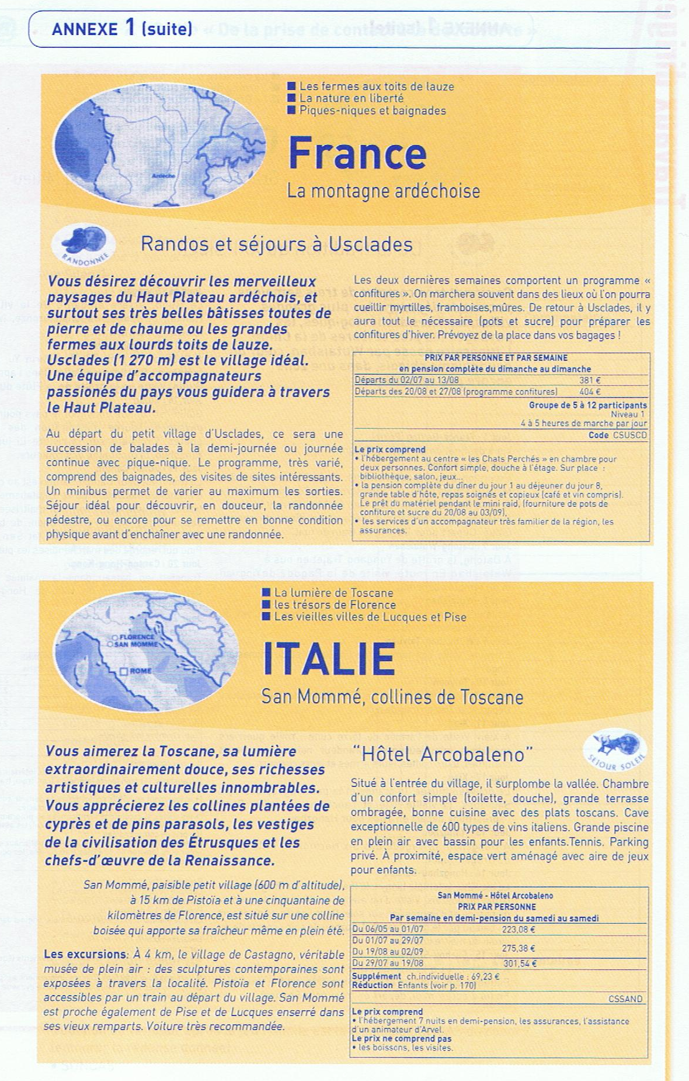

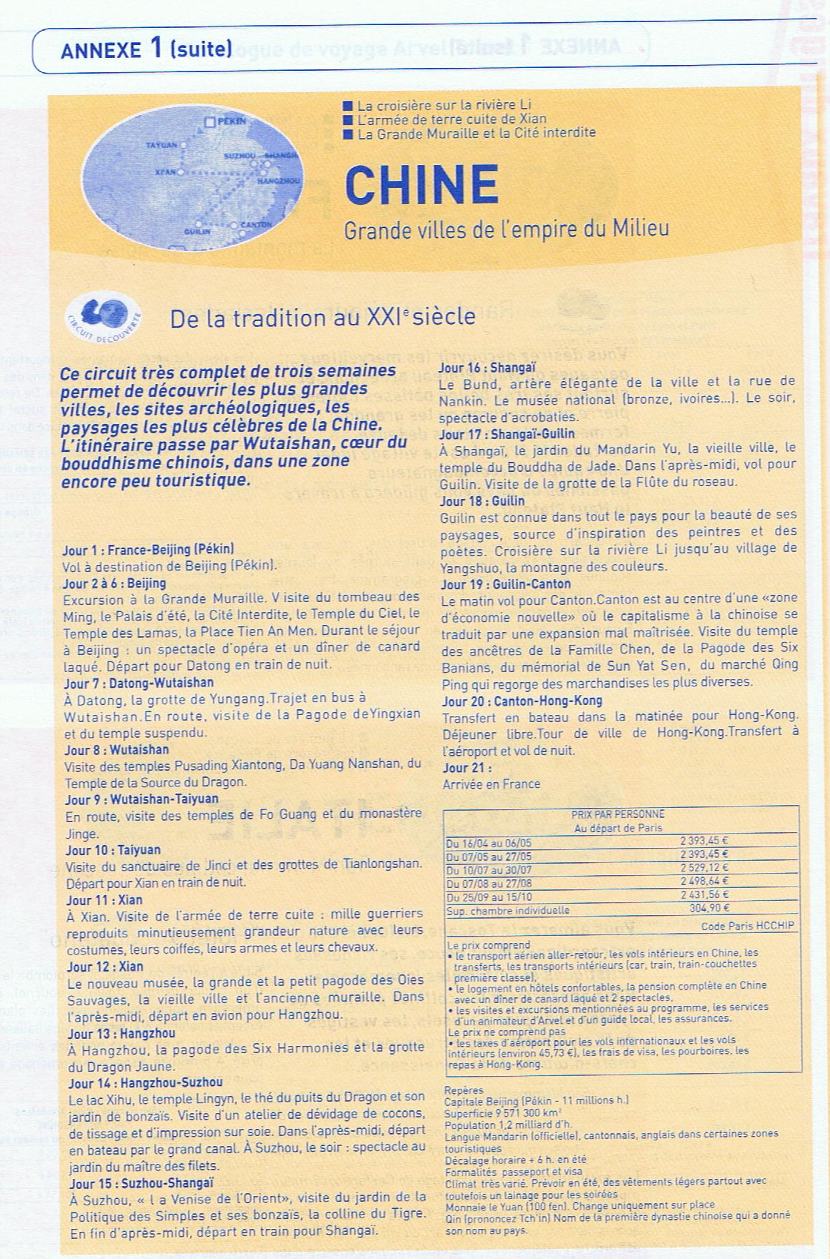

Utiliser la programmation neurolinguistique (PNL)

